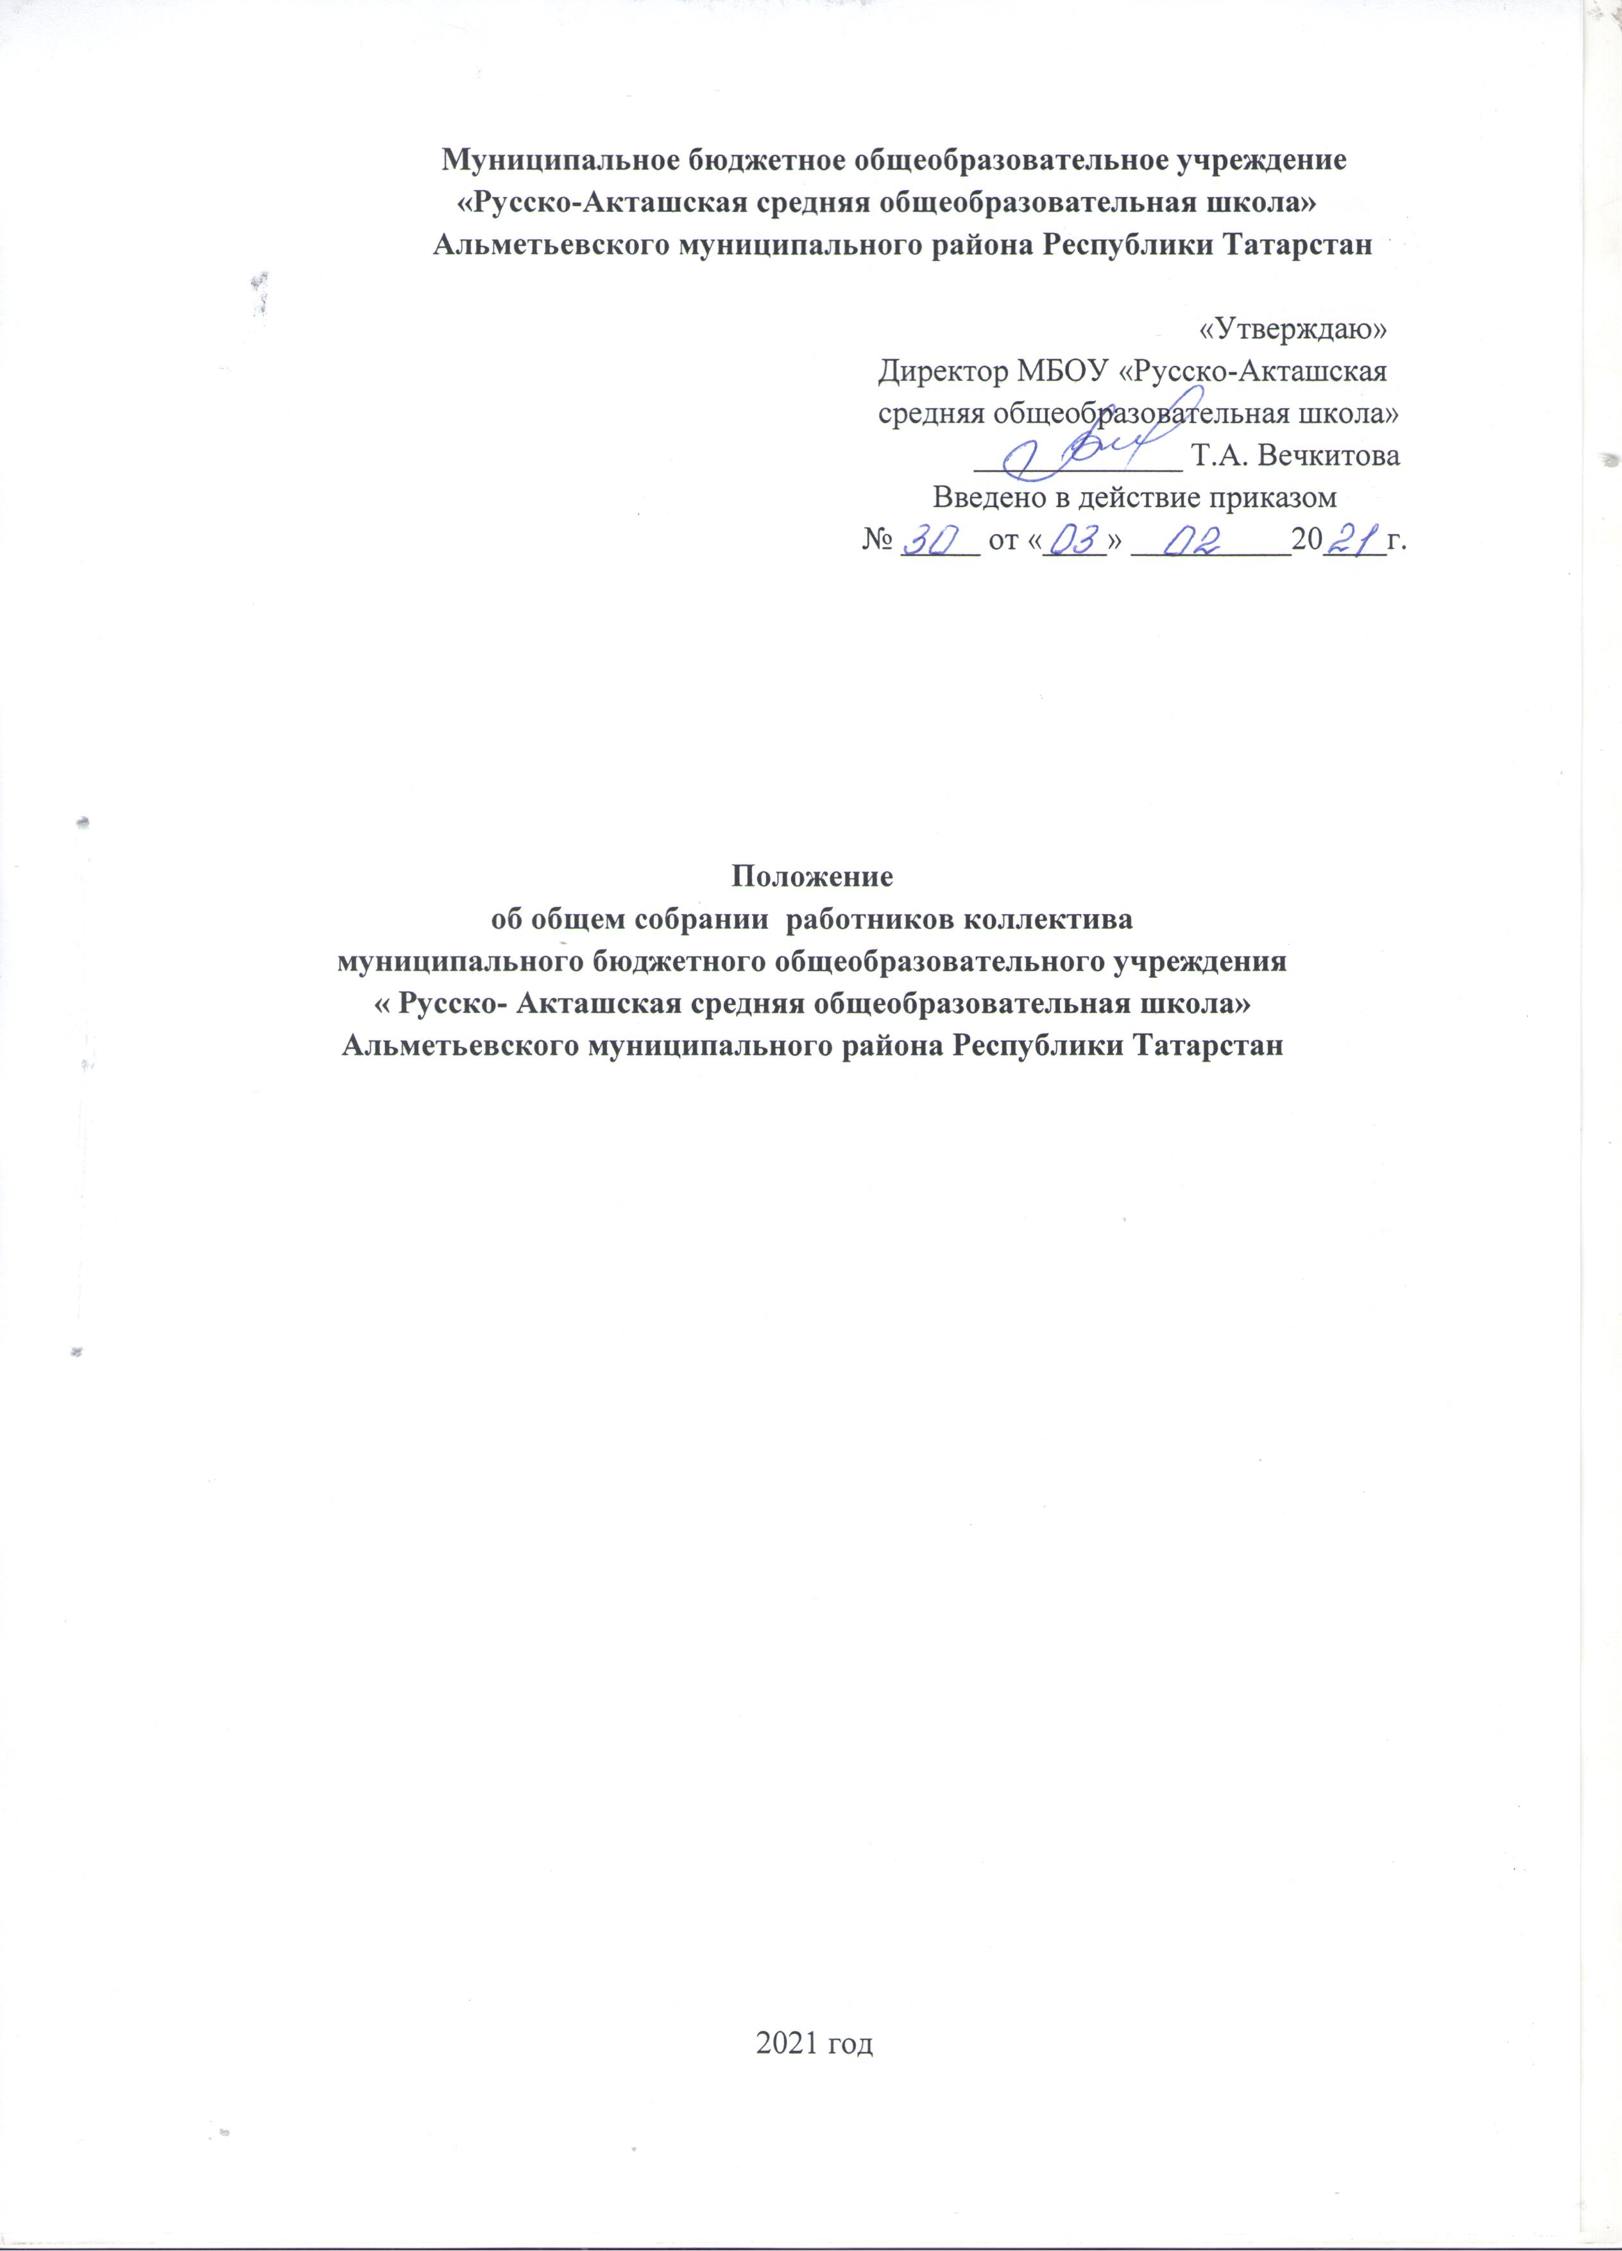

Общие положения
1.1. Настоящее положение разработано в соответствии с Федеральным законом от 29.12.2012 № 273-ФЗ "Об образовании в Российской Федерации", Уставом образовательной организации (далее – ОУ) и регламентирует деятельность Общего собрания работников ОУ, являющегося одним из коллегиальных органов управления ОУ.
1.2. В своей деятельности Общее собрание работников ОУ (далее – Общее собрание) руководствуется Конституцией Российской Федерации, Конвенцией ООН о правах ребенка, федеральным, региональным законодательством, актами органов местного самоуправления в области образования и социальной защиты, Уставом ОУ и настоящим положением.
1.3. Целью деятельности Общего собрания является общее руководство организацией в соответствии с учредительными, программными документами и локальными актами.
1.4. Общее собрание работает в тесном контакте с администрацией и иными органами самоуправления ОУ, в соответствии с действующим законодательством, подзаконными нормативными актами и Уставом ОУ.

2. Задачи Общего собрания
2.1. Деятельность Общего собрания направлена на решение следующих задач:
- организация образовательного процесса и финансово-хозяйственной деятельности ОУ в рамках компетенции собрания;
- определение перспективных направлений функционирования и развития ОУ;
- привлечение общественности к решению вопросов развития ОУ;
- создание оптимальных условий для осуществления образовательного процесса, развивающей и досуговой деятельности;
- решение вопросов, связанных с развитием образовательной среды ОУ;
- решение вопросов о необходимости регламентации локальными актами отдельных аспектов деятельности ОУ;
- помощь администрации в разработке локальных актов ОУ;
- разрешение проблемных (конфликтных) ситуаций с участниками образовательного процесса в пределах своей компетенции;
- внесение предложений по вопросам охраны и безопасности условий образовательного процесса и трудовой деятельности, охраны жизни и здоровья обучающихся и работников ОУ;
- принятие мер по защите чести, достоинства и профессиональной репутации работников ОУ, предупреждение противоправного вмешательства в их трудовую деятельность;
- внесение предложений по формированию порядка стимулирования труда работников ОУ;
- внесение предложений по порядку и условиям предоставления социальных гарантий и льгот обучающимся и работникам в пределах компетенции ОУ;
- внесение предложений о поощрении работников ОУ;
- направление ходатайств, писем в различные административные органы, общественные организации и др. по вопросам, относящимся к оптимизации деятельности ОУ и повышения качества оказываемых образовательных услуг.

- Компетенция Общего собрания
3.1. В компетенцию Общего собрания входит:
- разработка и принятие Коллективного договора Учреждения;
- разработка и принятие Правил внутреннего трудового распорядка Учреждения;
- определение численности и срока полномочий комиссии по трудовым спорам, избрание её членов;
- рассмотрение иных вопросов деятельности Учреждения, вынесенных на рассмотрение директором Учреждения, иным органом управления Учреждением.
- обсуждение локальных нормативных актов ОУ;
- обсуждение программы развития ОУ;
- внесение предложений об организации сотрудничества ОУ с другими образовательными и иными организациями социальной сферы, в том числе при реализации образовательных программ ОУ и организации воспитательного процесса, досуговой деятельности;
- содействие организации и улучшению условий труда работников ОУ;
- заслушивание публичного доклада руководителя ОУ, его обсуждение;

- Организация деятельности Общего собрания работников
4.1. Общее собрание работников Учреждения действует бессрочно.
4.2. В состав Общего собрания входят все работники ОУ.
4.3. На заседания Общего собрания работников могут быть приглашены представители Учредителя, общественных организаций, органов муниципального и государственного управления. Лица, приглашенные на собрание, пользуются правом совещательного голоса, могут вносить предложения и заявления, участвовать в обсуждении вопросов, находящихся в их компетенции.
4.4. Руководство Общим собранием работников осуществляет Председатель, который избирается из состава участников собрания открытым голосованием. Ведение протоколов Общего собрания осуществляется секретарем, который избирается на первом заседании Общего собрания сроком на один календарный год. Председатель и секретарь Общего собрания выполняют свои обязанности на общественных началах.
4.5. Председатель Общего собрания:
- организует деятельность Общего собрания работников;
- информирует членов общего собрания о предстоящем заседании не менее чем за 15 дней до его проведения;
- организует подготовку и проведение Общего собрания работников;
- определяет повестку дня;
- контролирует выполнение решений.
4.6. Общее собрание работников собирается его Председателем по мере необходимости, но не реже одного раз в год.
При необходимости оперативного рассмотрения отдельных вопросов может быть проведено внеочередное Общее собрание работников, которое проводится по инициативе директора Учреждения, председателя Общего собрания работников или инициативе не менее 1/3работников Учреждения.
4.7. Конкретную дату, время и тематику секретарь Общего собрания работников не позднее, чем за 7 дней до заседания сообщает работникам Учреждения.
4.8. Общее собрание работников считается правомочным, если на нем присутствует не менее 2/3 членов трудового коллектива ОУ.
4.9. Решения Общего собрания работников принимаются открытым голосованием.
4.10. Решения Общего собрания:
- принимаются простым большинством голосов от общего числа членов, присутствующих на заседании. При равенстве голосов решающим считается голос председательствующего на заседании Общего собрания работников;
- Решения, принятые Общим собранием работников в соответствии с законодательством и в пределах своих полномочий, обязательны для всех работников Учреждения.
- Решения Общего собрания работников могут содержать поручения, обязательные для исполнения всеми работниками Учреждения и рекомендации органам и участникам образовательного процесса.
- Решения доводятся до всего трудового коллектива учреждения не позднее, чем в течение 7 дней после прошедшего заседания.

- Ответственность Общего собрания
5.1. Общее собрание несет ответственность:
- за выполнение, выполнение не в полном объеме или невыполнение закрепленных за ним задач;
- соответствие принимаемых решений законодательству Российской Федерации, подзаконным нормативным правовым актам, Уставу ОУ;
- за компетентность принимаемых решений.

- Делопроизводство Общего собрания
  - Заседания Общего собрания оформляются протоколом.
  - В книге протоколов фиксируются:
- дата проведения;
- количественное присутствие (отсутствие) членов трудового коллектива;
- приглашенные (ФИО, должность);
- повестка дня;
- выступающие лица;
- ход обсуждения вопросов;
- предложения, рекомендации и замечания членов трудового коллектива и приглашенных лиц;
- решение.
  - Протоколы подписываются председателем и секретарем Общего собрания.
  - Нумерация протоколов ведется от начала учебного года.
  - Книга протоколов Общего собрания нумеруется постранично, прошнуровывается, скрепляется подписью заведующего и печатью ОУ.
  - Книга протоколов Общего собрания хранится в делах ОУ и передается по акту (при смене руководителя, передаче в архив).

- Заключительные положения
  - Изменения и дополнения в настоящее положение вносятся Общим собранием и принимаются на его заседании.
  - Положение действует до принятия нового положения, утвержденного на Общем собрании трудового коллектива в установленном порядке.



